Павлодар қаласынан «Жас Ұлан» Бірыңғай балалар мен жасөспірімдер ұйымы» Республикалық қоғамдық бірлестігінің толқынына оқушыларды қабылдау өткізілді

Біздің ел – Қазақстан,
Болашағы – Жас Ұлан!

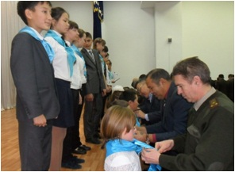
«Жас ұлан»Бірыңғай балалар мен жасөспірімдер ұйымына оқушыларды қабылдау Қазақстанның тәуілсіздік күніне арналып өтті. Мектептегі 40 ең үздік оқушы, ғылыми жобаларға қатысқан, қалалық, метеп ішілік олимпиадаларға қатысқан оқушылар тандалды
Рәсімдеу кезеңі алғашқы әскери дайындық пәнінен беретін ұстаздарға берілді

